Лекция 10 — Заключительное занятие

Преподаватель: Дмитрий Меркушев

Управление ML проектами

Описание:
Рассмотрим типы задач, которые можно решить с помощью ML, рассмотрим, какое оборудование нужно для обучения и применения моделей.

ML проект это что-то продовое, не решается в 100% точности для ML это недостижимая история. Они уменьшают энтропию, но не убирают ее. Она заложена внутри логики.

Как обучают GPT сейчас?
- Сбер обучают по своему(говорят)
- Базовая модель DeepSeek берется
- У mail-а есть GPT

4 фазы у проекта
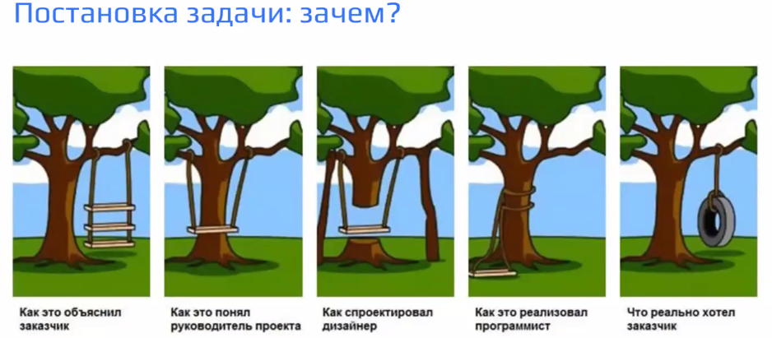
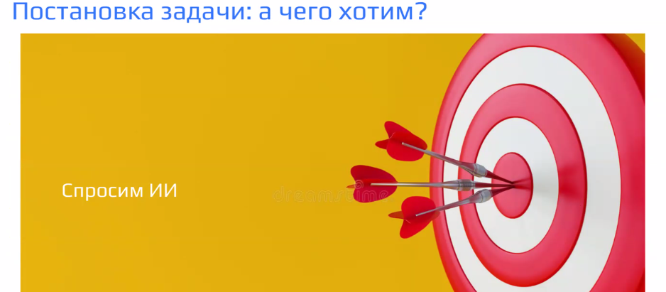

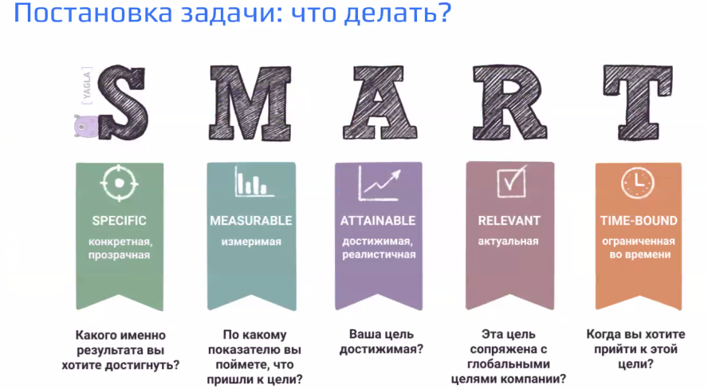
постановка абсолютно на всех уровнях

OKR — какие-то необычные/важные проекты оцениваются ей

ГЛАВНАЯ ОШИБКА: бросать все и решать задачи. В SMART отвечает почему / зачем и как оценивать.
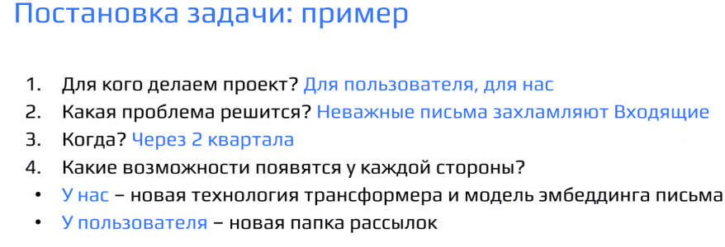
Почему не надо прорабатывать просто давая решение какой-то проблемы, нужно отвечать на вопрос: хорошая ли это фича или нет.

КЛЮЧЕВЫЕ МЕТРИКИ БИЗНЕСА:
- деньги (НА рекламе и подписках). Что нужно делать? Нужно доказать ценность для пользователя и научиться материализировать все это.
- То сколько пользователь проводит времени в сервисе. (TIME SPAN — длительность сессии пользователя)
- Частота использования: пользователи принадлежат к ежедневному/еженедельному/ ежемесячным пользователям . Они с такой периодичностью заходят в наш сервис (ПРИМЕР: ПОЧТА)
- Почта зарабатывает на том, что при заходе на почту она выдает рекламу. Запихиваем рекламы между письмами. Донаты от пользователей/ подписки от пользователей, так же дают прибыль. Нужно подписывать сверху, что это реклама…
- Подписки: дает классный функционал (специально вшивается в подписку, чтобы кампания заработала…)

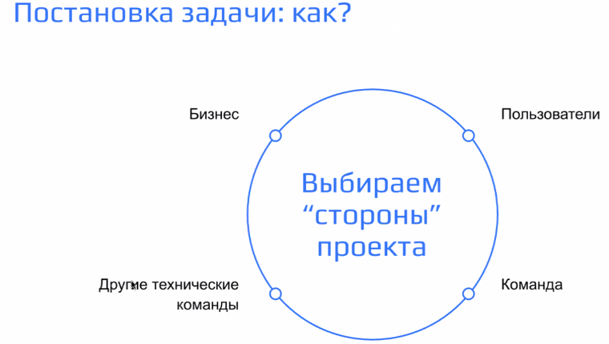

Зачем нужна категоризация писем?

- Степень удовлетворенности пользователей
- Меньше времени будет проводить в почте, т. е. пользователей будет меньше тратить время на бесполезные задачи…
- Спам - это и визуальный шум…

ЕЩЕ одна метрика — оценка пользователей, что это не спам… т. е. пользователи меньше жалуются, что это спам. Пользователь будет оставаться в нашем сервисе. Это все будет работать на ключевые метрики бизнеса.

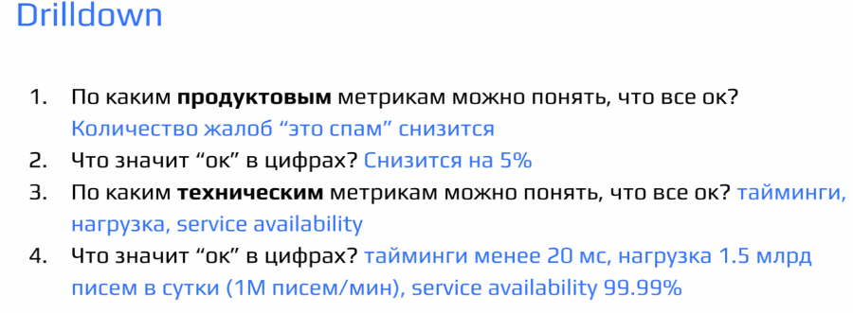
Это более точно, здесь цифры решают, но на некоторые вопросы нельзя дать четкого ответа

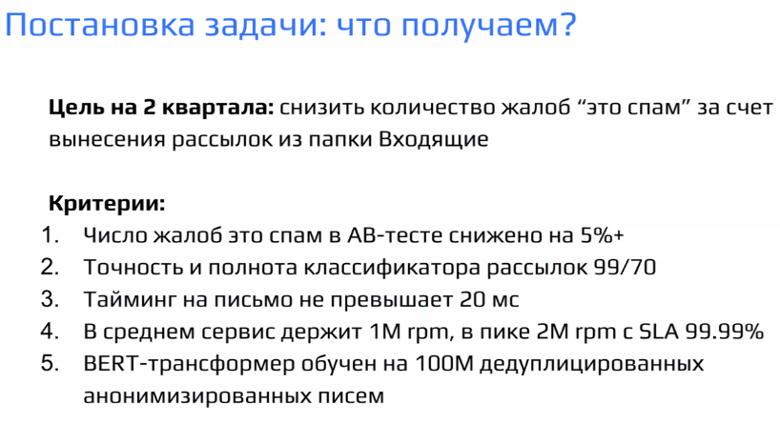
Анонимизация — модель будет слушать персональные данные. Нужно для обучения генеративных моделей… Иначе будет плохо… Мы должны заменять имя и данные пользователя на какие-то общее название, это улучшит модель.

Дедуплицирование -

Мы находимся в точке А и думаю о точке B

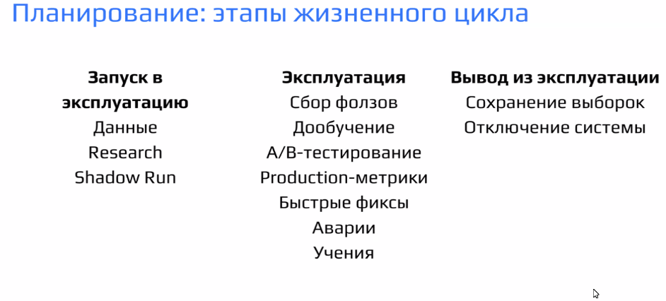
- shadow run — чтобы пользователь не понимал, что мы уже ищем данные для нашей модели.
- Выход из ресерча с моделью осуществляется — это все создание системы…
- Затем мы эксплуатируем это все и проверяем.

Фолзы — false positive
Важные метрики: Precciision (100% - не будет вообще false positive-а) / Recall

Собираем кейсы, где моделька ошиблась и дообучаем модель.

A/B тестирование — тестируем профит нашей модели.

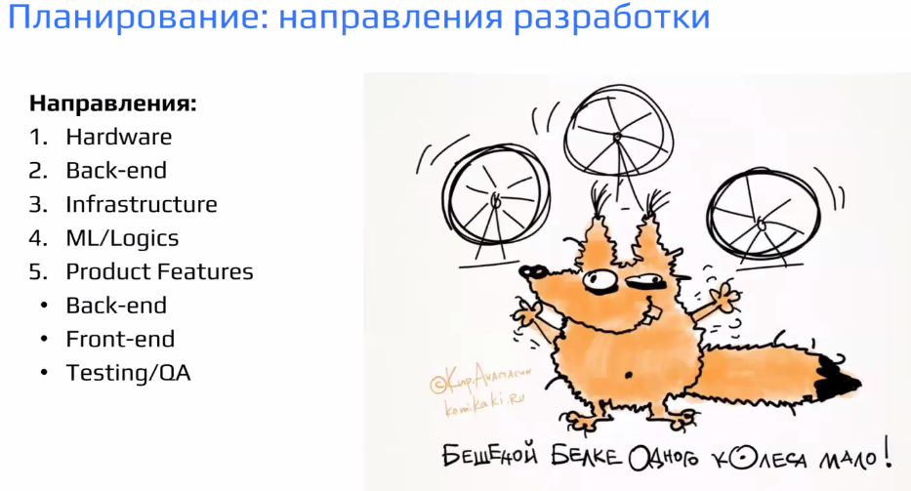
Hardware — работает с железом
INFEASTRUCTURE - база
PRODUCT FEATURES- обеспечивают виденье продуктовое/ дают метрики для оценки моделей.

Все нормальные команды сходятся создать диаграмма ГАНТА

ML — это энтропийная профессия/ он не дает гарантии.

ПОСЛЕ ДИАГРАММЫ ГАНТА ПОЯВЛЯЕТСЯ МАТРИЦА:

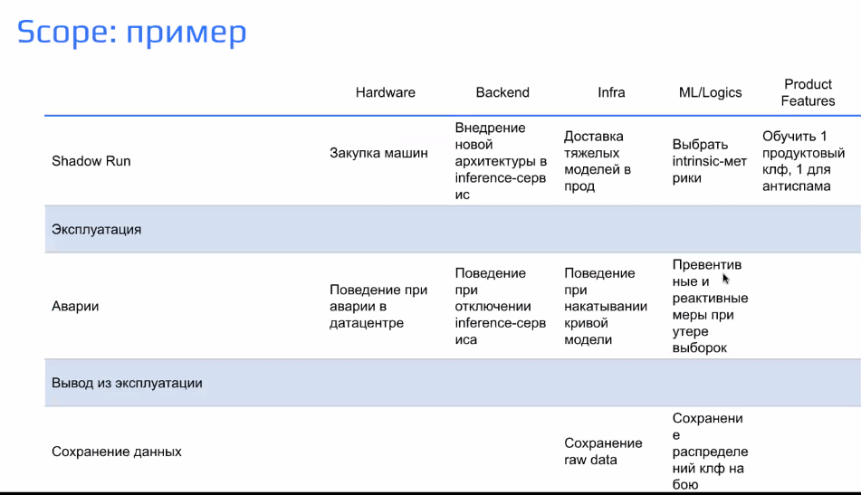

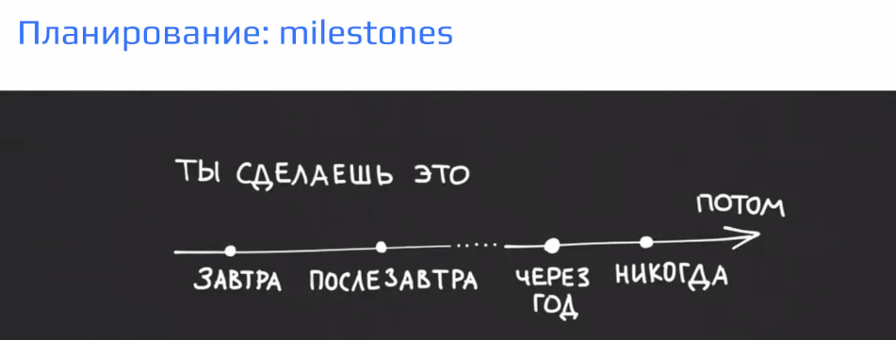
ЦЕЛЬ нужно декомпазировать:
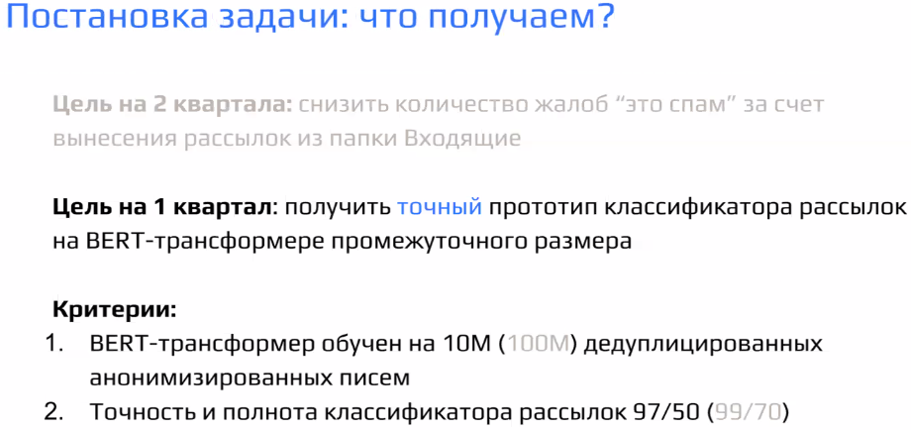
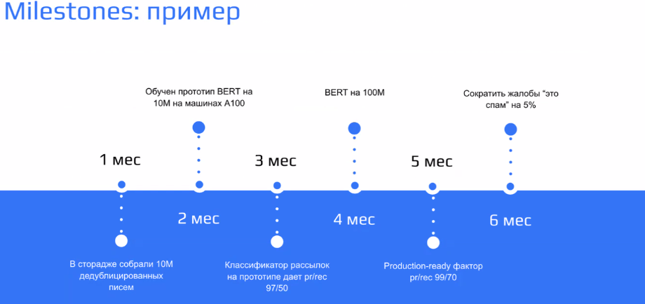

Кампания должна знать сколько она будет зарабатывать через какой-то промежуток времени, чтобы планировать заранее.

РАБОТА С РИСКАМИ — это ключевое в IT

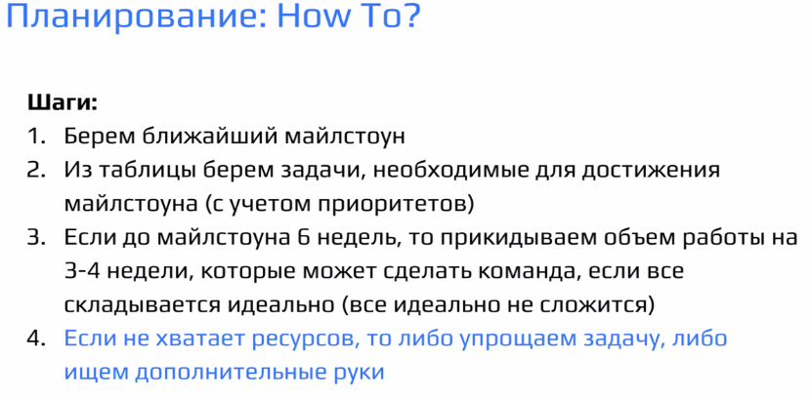
В проекте никогда не будет такое, что мы все в сроки комитем… Нужно всегда писсемизировать результат…

Лучше упростить задачу, но сделать часть задачи для того, чтобы мы закончили в строки (4 пункт - это важно) ИЛИ бери дополнительные руки...

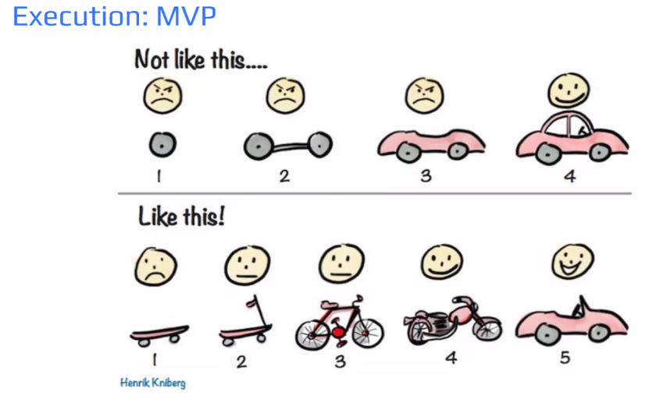
Пользователю, может только часть нашего функционала нужно. И мы так узнаем, когда можно закончить проект.

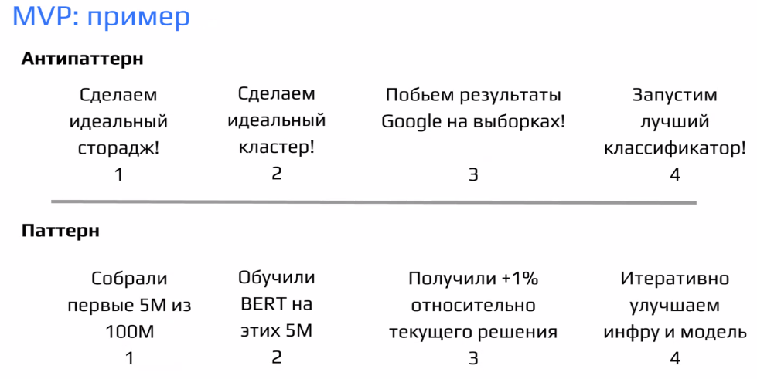
Не нужно — думать, что мы сделаем лучшее что-то…

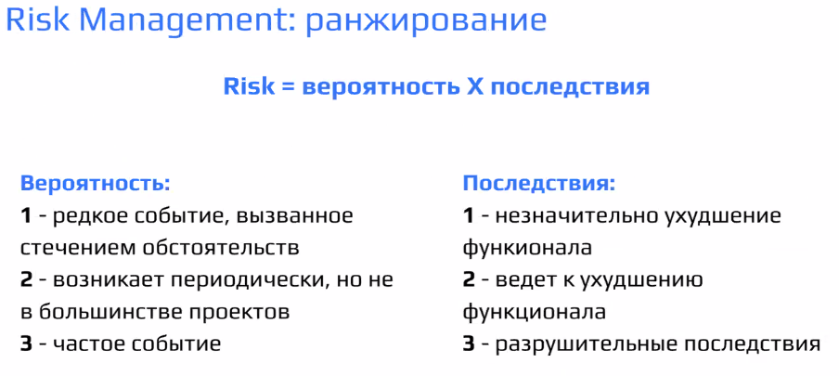
Риск — совокупность вероятностей наступления события. (БЫВАЮТ ДВУХ ТИПОВ описано сверху)

